**Муниципальное бюджетное учреждение дополнительного образования «Городищенская школа искусств» Городищенского муниципального района Волгоградской области**

**Методическое сообщение на тему: «Различия творческих стилей и подходов в книжных иллюстрациях»**

**Адресат: учащиеся**

Составитель:

Преподаватель художественного класса

первой квалификационной категории

Маликова Надежда Николаевна

р.п. Городище

2019 г.

История возникновения книжной иллюстрации Древней Руси берет свое начало еще с XI века. Книги выполненные рукописно, оформлялись небольшими картинками (миниатюрами) и были в единственном экземпляре. Затем появились печатные иллюстрации – гравюры. Гравюра – это вид, графического искусства. Оттиски гравюры получают из «досок», на которые наносят (вырезают или процарапывают) с помощью штихелей (специальных металлических резцов) различные изображения либо тексты. Далее «доска» покрывается краской и затем рисунок или текст отпечатывают на бумагу. Именно благодаря этому способу гравюра – является тиражной печатью, и возможно создавать огромное количество одинаковых (различных) текстов и изображений.

Существует несколько видов гравюры: 1. Гравюра на металле

2. Ксилография

3. Линогравюра

4. Гравюра на картоне, воске и т.д.

Затем в конце XIX века – начале XX века в книжной иллюстрации появляются различные художественные стили.

Виды стилей иллюстрации: 1. Реализм – это стиль, согласно которому, задача художника состоит в том, чтобы как можно более точно передать достоверность изображения, соблюдать пропорции, законы композиции, правильную перспективу. С помощью техники исполнения, например прорисовки цветными карандашами или акварельными красками, необходимо уделять большое внимание конкретным деталям, более точно передать внешний образ, характер изображаемого объекта или литературного героя. В данном стиле характерно изучение академического рисунка, живописи, анатомии, светотени.

Известно множество художников книжной иллюстрации в стиле реализма, таких как Иван Яковлевич Билибин, Виктор Михайлович Васнецов, Мориц фон Швиц, Дементий Алексеевич Шмаринов, Орест Георгиевич Верейский, Дмитрий Кардовский и многие другие.

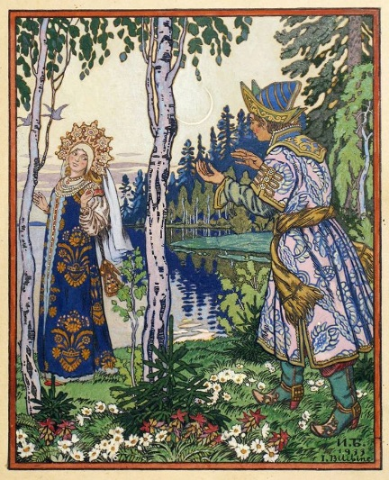 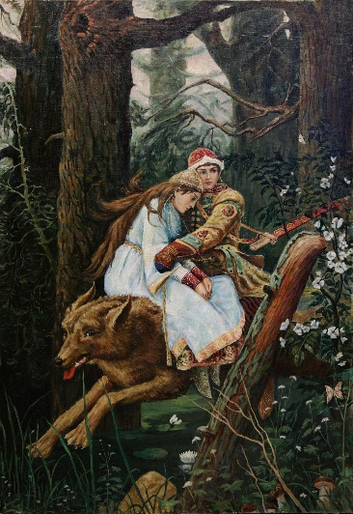

Билибин И.И. Васнецов В.М.

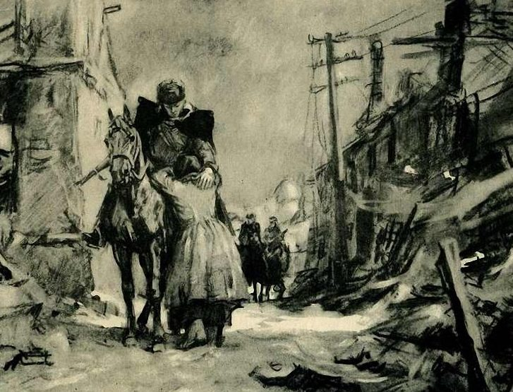 Верейский О.Г.

2. Декоративный стиль – это стиль, имеющий сочетание стилизованной условности и реалистичности изображаемого объекта. Данному стилю характерен стиль «модерн» - сочетание орнаментального коврового фона и натуралистического изображения отдельных деталей и фигур, силуэтность, использование больших цветовых плоскостей. В данном стиле характерно изучение анатомии, тона, цвета, орнамента и прочих декоративных элементов.

Первые известные художники в данном стиле – это Альфонс Муха, Густав Климт, Иван Яковлевич Билибин, Морис Дени и многие другие.

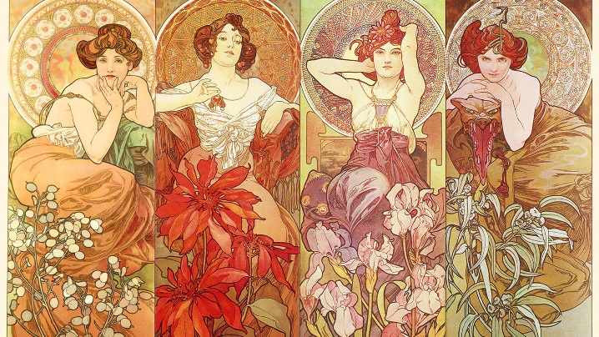 А. Муха

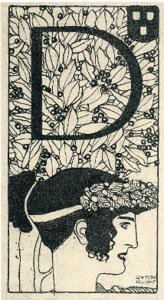 Г.Климт

3. Гротеск – это художественный образ или стиль, снованный на причудливости и сочетании нереального и реального изображения. Некое искажение изображения и сюжета. Гротеск является одним из популярных стилей в иллюстрации. Для него характерно существенное искажение пропорций, перспективы, так же различные виды ракурса, но при этом необходимо сохранение узнаваемости художественного образа (объекта). В данном стиле характерно изучение композиции, пластической анатомии, цвета, тона, фантазия самого автора (художника).

Известные художники – Михаил Александрович Скобелев, Владимир Тимофеевич Чапля, Александр Уэллс. 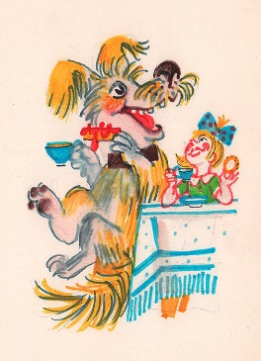Скобелев М.А.

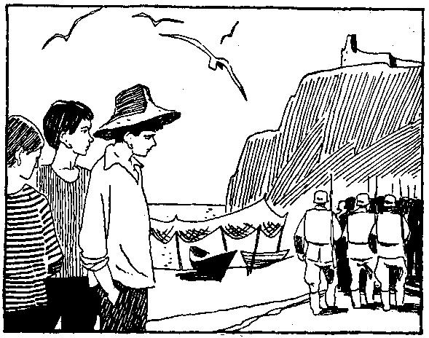 Чапля В.Т.

4. Наив (наивность) – это стиль, главной характеристикой которого является упрощение формы, преукрашение действительности, создание доброго, светлого окружающего мира и позитивных, наивных литературных героев. Основная черта данного стиля – это примитивность форм, с отказом от пропорций, перспективы, анатомии. Характерно изучение формообразования, работа с силуэтом, тоном, текстурой, цветом, различные способы декоративной штриховки или акварельной заливки.

Художники данного стиля – Анри Руссо, Нико Пиросмани, Елена Волкова, Леонид Пурыгин, Анна Силивончик и многие другие.

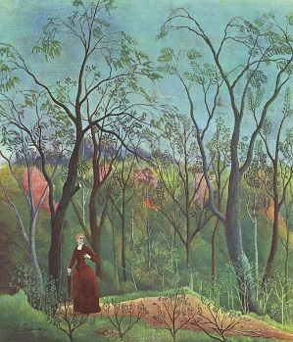 Руссо А. 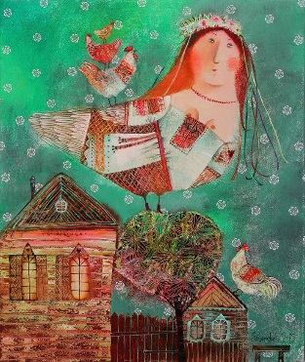 Силивончик А.

5. Минимализм – это стиль, характеристикой которого является выразительность цветов, глаткость, максимальное упрощение форм изображаемого объекта, и использование минимальных средств выразительности художественного образа. Для данного стиля также характерны отсутствие перспективы, законов светотени, а изображаемые объекты упрощены до геометрических форм и могут изображатся простыми линиями или пятнами с различными фоновыми текстурами.

Художники данного стиля – Анатолий Зиновьевич Иткин, Петр Васильевич Митурин, Владимир Васильевич Лебедев и многие другие художники книжной иллюстрации.

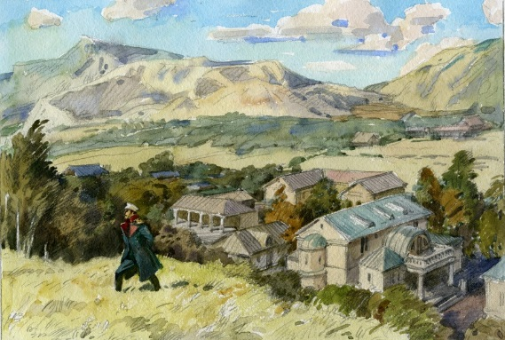Иткин А.В. 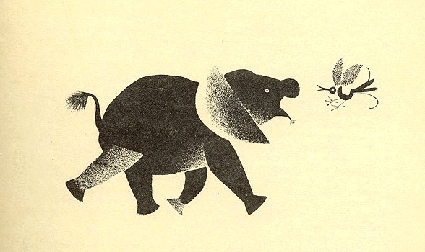

Лебедев В.В.